Ширкалин А. Ю., Вариант 22, группа 242

**Задание:** Составить подпрограмму генерирования случайных величин в соответствии с вариантом задания, определяемым таблицей 3. По полученной с помощью подпрограммы выборке построить и проанализировать гистограмму частот и статистическую функцию распределения, оценить матожидание и дисперсию случайной величины. Соответствие эмпирических данных теоретическому распределению проверить с помощью критерия Пирсона или критерия Колмогорова. Объем выборки случайных величин не менее 1000. Количество интервалов разбиения k = 15 или k = 25. Теоретическая часть для данного практического занятия представлена в учебнике [1] на стр. 65–76.

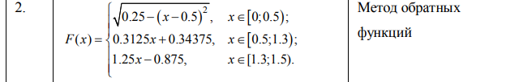

**Результат:**

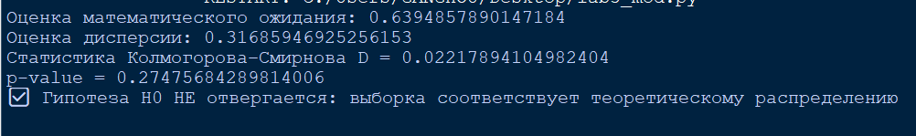

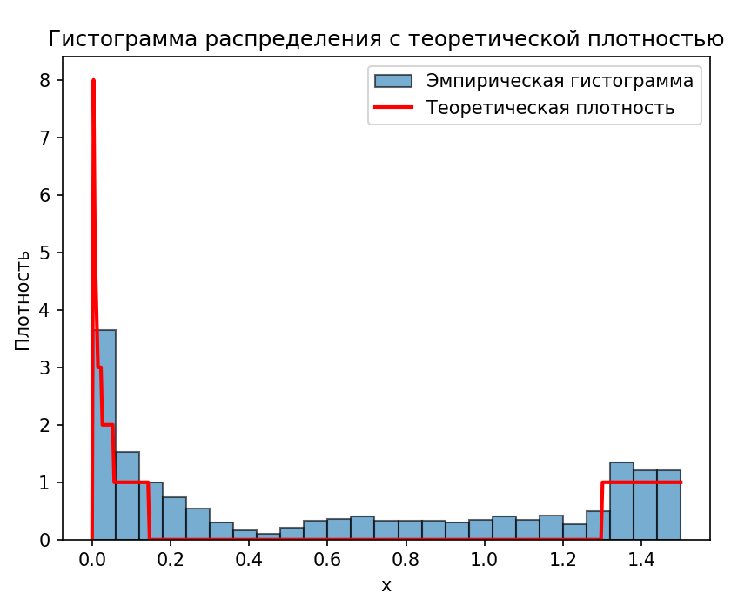

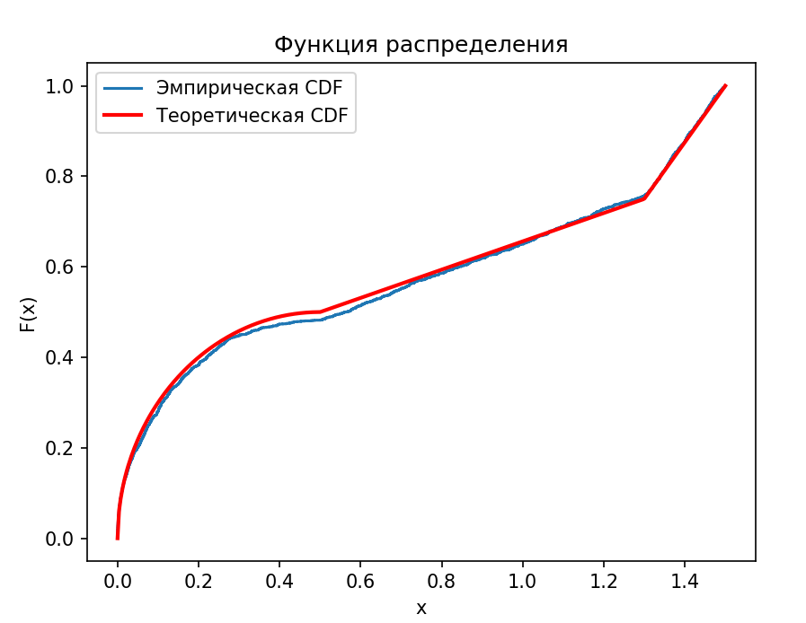  
  
**Ответы на контрольные вопросы:**

**1. В чем заключается метод обратных функций?**

**Метод обратных функций** основан на использовании равномерно распределённых случайных чисел для получения случайных величин с заданным законом распределения.

Если известна **функция распределения** случайной величины $F(x)$, то её обратная функция $F^{-1}(u)$ определяет способ перехода от равномерного распределения к требуемому закону.

**Суть метода:**

1. Генерируется равномерная случайная величина $U∼U(0,1)$.
2. Рассчитывается значение:

$$X=F^{-1}(U),$$

где $F^{-1}$— обратная функция к функции распределения.

1. Полученная величина $X$ будет иметь требуемое распределение.

**Пример:**  
Для экспоненциального распределения $F(x)=1-e^{-λx}$ имеем

$$X=-\frac{1}{λ}ln⁡(1-U).$$

**2. В каких случаях возможно применение метода обратных функций?**

Метод обратных функций применим, если:

1. **Функция распределения $F(x)$** известна **в аналитическом виде**;
2. **Существует обратная функция $F^{-1}(u)$** , которую можно явно выразить или эффективно вычислить;
3. Моделируется **непрерывная случайная величина** (для дискретных распределений используют ряд распределения).

Метод особенно удобен для простых распределений — **равномерного, экспоненциального, Вейбулла, логарифмического, логнормального**, когда выражение для $F^{-1}(u)$ существует.

**3. В чем заключается метод кусочно-линейной аппроксимации? В каких случаях он применяется?**

**Метод кусочно-линейной аппроксимации** применяется, когда аналитическая форма обратной функции распределения $F^{-1}(u)$**отсутствует** или слишком сложна для вычислений.

**Суть метода:**

1. Исходная функция распределения $F(x)$ аппроксимируется **набором линейных участков** между точками $(x_{i},F(x_{i}))$.
2. При моделировании по сгенерированному $U$ находится интервал $[F(x_{i}),F(x_{i+1})]$, в который попадает $U$.
3. Затем по линейной формуле выполняется интерполяция:

$$X=x_{i}+(x_{i+1}-x_{i})⋅\frac{U-F(x_{i})}{F(x_{i+1})-F(x_{i})}.$$

**Применяется:**

* для сложных распределений, не имеющих аналитической формы $F^{-1}(u)$;
* при численном моделировании, когда функция распределения известна только таблично (например, по экспериментальным данным).

**4. Какой метод формирования случайных чисел необходимо использовать в том случае, если неизвестно выражение для функции распределения? В чем он заключается?**

Если функция распределения неизвестна, применяется **метод отбора (метод принятия–отбрасывания)** или **метод статистического выбора**.

**Сущность метода:**

1. Выбирается **вспомогательная функция плотности $g(x)$** , форма которой близка к искомой $f(x)$ и из которой легко моделировать случайные числа.
2. Находится константа $c$, такая что $f(x)≤c⋅g(x)$ для всех $x$.
3. Далее:
   * генерируется $X$ из распределения $g(x)$;
   * генерируется $U∼U(0,1)$;
   * если $U≤f(X)/(c g(X))$, то $X$**принимается**;  
     иначе — **отбрасывается** и процедура повторяется.

**Преимущество:** не требуется аналитическое выражение $F(x)$.  
**Недостаток:** часть чисел отбрасывается, поэтому метод неэффективен при сложных распределениях.

**5. В чем заключается метод отбора? В каких случаях он применяется?**

**Метод отбора (acceptance–rejection method)** — это универсальный способ генерации случайных величин по сложной функции плотности распределения $f(x)$, когда её обратная функция недоступна.

**Алгоритм:**

1. Выбирается вспомогательное распределение $g(x)$, из которого легко моделировать случайные величины.
2. Определяется коэффициент $c≥1$ такой, что $f(x)≤c⋅g(x)$ для всех $x$.
3. Выполняются шаги:
   * генерируется $X∼g(x)$;
   * генерируется $U∼U(0,1)$;
   * если $U≤\frac{f(X)}{c⋅g(X)}$, то $X$ принимается, иначе — отбрасывается.
4. Принятые значения $X$ образуют выборку из распределения с плотностью $f(x)$.

**Применяется:**

* когда невозможно выразить $F^{-1}(u)$;
* при моделировании сложных или табличных распределений;
* в статистическом моделировании, физике, надёжности, задачах Монте-Карло.

**6. Геометрическая интерпретация метода отбора**

Метод отбора можно наглядно объяснить **геометрически**.

1. Пусть на координатной плоскости построен график функции $f(x)$ (плотности распределения) и выбран прямоугольник, полностью охватывающий эту кривую.
2. Внутри прямоугольника равномерно генерируются случайные точки с координатами:
$$(X,Y),X∈[a,b], Y∈[0,f_{\text{max}}].$$

3. Если точка лежит **под кривой** (то есть $Y≤f(X)$), то значение $X$**принимается**;  
   если **над кривой** — **отбрасывается**.

Таким образом, вероятность принятия точки пропорциональна значению функции $f(x)$, и множество принятых точек образует выборку, распределённую по заданному закону.